Информация подготовлена ФКУЗ РосНИПЧИ «Микроб»

**Эпидемиологическая обстановка и распространение COVID-19 в мире**

**по состоянию на 08.00 (МСК) от 16.03.2020 г.**

* Согласно данным ежедневного отчёта Государственной Комиссии здравоохранения Китая по состоянию на 24.00 по Пекину 15.03.2020 г. (19.00 по мск) в целом в КНР зарегистрировано случаев заболевания – 81077. За сутки с 00.00 15.03.2020 по 00.00 (время Пекина) 16.03.2020 г. прирост составил 29 случаев (0,04%).
* Случаев с летальным исходом – 3218 (прирост 14; летальность 4,0%; вне провинции Хубэй – 0,90%). Выписано 67863 человек (прирост 841; 1%). Отслежено контактных лиц - 680462 (703 за последние сутки, прирост 0,1%), 9582 находятся под наблюдением.
* Всего в мире по состоянию на 08.00 по мск 03.16.2020 г. из доступных источников известно о 170281 подтверждённых случаях (прирост за сутки 13750 случаев; 8,8%). В 132 странах мира вне КНР зарегистрировано 89204 случаев (за последние сутки прирост 13721; 18,2%).
* За последние сутки стало впервые известно о зарегистрированных случаях в Экваториальной Гвинее (1; из Испании), Гвинейской Республике (1; из Европы), Узбекистане (1; из Франции), Республике Конго (1; из Франции), Центральной Африканской Республике (1; из Италии).

|  |  |  |  |  |  |  |
| --- | --- | --- | --- | --- | --- | --- |
|  | **Всего случаев** | **Прирост за сутки, случаев** | **Прирост за сутки, %** | **Летальных случаев** | **Прирост за сутки, случаев** | **Летальность, %** |
| Китай | 81077 | 29 | 0,04% | 3218 | 14 | 4,0% |
| Вне Китая | 89204 | 13721 | 18,2% | 3271 | 639 | 3,7% |
| Итого в мире | 170281 | 13750 | 8,8% | 6489 | 653 | 3,8% |

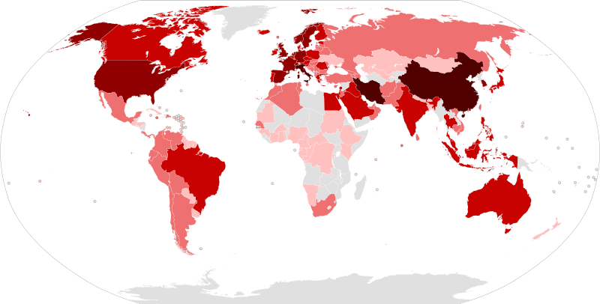

Рис.1 - Страны с подтверждёнными случаями заболевания

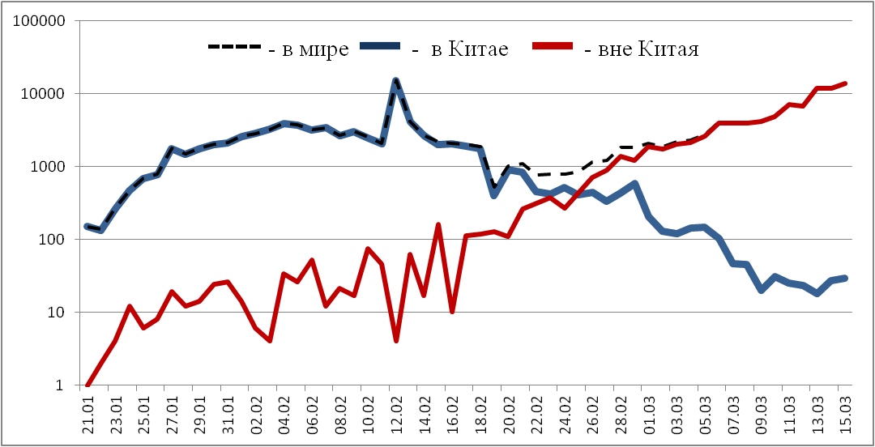

Рис.2 - Эпидемическая динамика ежедневного выявления новых больных COVID-19 в Китае и мире (логарифмическая шкала)

**Количество случаев заболевания в мире**

|  |  |  |  |  |  |  |  |  |
| --- | --- | --- | --- | --- | --- | --- | --- | --- |
| Регион | № | Дата первого случая | Страна | Кол-во случаев | За послед-ние сутки | Кол-во случаев с летальным исходом | Летальных исходов за последние сутки | Характер передачи инфекции |
| **Западно-Тихоокеанский регион** |  | 01.12.19 | Китай | 81077 | 29 | 3218 | 14 | Местная |
|  | 14.01.20 | Япония | 839 | 53 | 22 | 0 | Местная |
|  |  | Круизный лайнер «Diamond Princess» | 697 | 0 | 7 | 0 | Местная |
|  | 19.01.20 | Республика Корея | 8236 | 74 | 75 | 0 | Местная |
|  | 23.01.20 | Вьетнам | 56 | 3 | 0 | 0 | Местная |
|  | 24.01.20 | Сингапур | 226 | 14 | 0 | 0 | Местная |
|  | 25.01.20 | Австралия | 297 | 47 | 3 | 0 | Местная |
|  | 25.01.20 | Малайзия | 428 | 190 | 0 | 0 | Местная |
|  | 27.01.20 | Камбоджа | 7 | 0 | 0 | 0 | Местная |
|  | 30.01.20 | Филиппины | 140 | 29 | 8 | 0 | Местная |
|  | 28.02.20 | Новая Зеландия | 8 | 2 | 0 | 0 | Местная |
|  | 09.03.20 | Монголия | 1 | 0 | 0 | 0 | Завоз |
|  | 10.03.20 | Бруней | 50 | 10 | 0 | 0 | Завоз |
| **Юго-Восточная Азия** |  | 12.01.20 | Таиланд | 114 | 32 | 1 | 0 | Местная |
|  | 24.01.20 | Непал | 1 | 0 | 0 | 0 | Завоз |
|  | 27.01.20 | Шри-Ланка | 18 | 8 | 0 | 0 | Завоз |
|  | 30.01.20 | Индия | 113 | 11 | 2 | 0 | Местная |
|  | 07.03.20 | Мальдивы | 13 | 3 | 0 | 0 | Местная |
|  | 02.03.20 | Индонезия | 117 | 21 | 5 | 0 | Местная |
|  | 06.03.20 | Бутан | 1 | 0 | 0 | 0 | Завоз |
|  | 08.03.20 | Бангладеш | 5 | 2 | 0 | 0 | Местная |
| **Европейский регион** |  | 25.01.20 | Франция | 5437 | 938 | 127 | 36 | Местная |
|  | 28.01.20 | Германия | 5813 | 1228 | 12 | 3 | Местная |
|  | 29.01.20 | Финляндия | 244 | 19 | 0 | 0 | Местная |
|  | 30.01.20 | Италия | 24747 | 3590 | 1809 | 368 | Местная |
|  | 31.01.20 | Великобритания | 1395 | 252 | 35 | 14 | Местная |
|  | 31.01.20 | Испания | 7847 | 1456 | 292 | 96 | Местная |
|  | 31.01.20 | Россия | 63 | 4 | 0 | 0 | Завоз |
|  | 31.01.20 | Швеция | 1032 | 71 | 2 | 0 | Местная |
|  | 04.02.20 | Бельгия | 886 | 197 | 4 | 0 | Местная |
|  | 21.02.20 | Израиль | 251 | 58 | 0 | 0 | Местная |
|  | 25.02.20 | Австрия | 860 | 205 | 1 | 0 | Местная |
|  | 25.02.20 | Хорватия | 49 | 11 | 0 | 0 | Местная |
|  | 25.02.20 | Швейцария | 2200 | 841 | 13 | 0 | Местная |
|  | 26.02.20 | Северная Македония | 19 | 5 | 0 | 0 | Завоз |
|  | 26.02.20 | Грузия | 33 | 3 | 0 | 0 | Завоз |
|  | 26.02.20 | Норвегия | 1256 | 147 | 3 | 0 | Местная |
|  | 27.02.20 | Дания | 1739 | 903 | 2 | 1 | Местная |
|  | 27.02.20 | Эстония | 171 | 56 | 0 | 0 | Завоз |
|  | 27.02.20 | Нидерланды | 1136 | 177 | 12 | 0 | Местная |
|  | 27.02.20 | Сан-Марино | 109 | 29 | 5 | 0 | Местная |
|  | 26.02.20 | Греция | 331 | 103 | 3 | 0 | Местная |
|  | 26.02.20 | Румыния | 139 | 16 | 0 | 0 | Местная |
|  | 28.02.20 | Литва | 12 | 4 | 0 | 0 | Завоз |
|  | 28.02.20 | Беларусь | 27 | 0 | 0 | 0 | Местная |
|  | 28.02.20 | Азербайджан | 23 | 8 | 1 | 0 | Завоз |
|  | 28.02.20 | Монако | 2 | 0 | 0 | 0 | Завоз |
|  | 28.02.20 | Исландия | 180 | 19 | 0 | 0 | Местная |
|  | 29.02.20 | Люксембург | 77 | 26 | 1 | 0 | Завоз |
|  | 01.03.20 | Армения | 26 | 8 | 0 | 0 | Завоз |
|  | 29.02.20 | Ирландия | 129 | 0 | 2 | 0 | Местная |
|  | 01.03.20 | Чехия | 293 | 104 | 0 | 0 | Местная |
|  | 02.03.20 | Андорра | 2 | 1 | 0 | 0 | Завоз |
|  | 02.03.20 | Португалия | 245 | 76 | 0 | 0 | Местная |
|  | 02.03.20 | Латвия | 30 | 4 | 0 | 0 | Завоз |
|  | 03.03.20 | Украина | 3 | 0 | 1 | 0 | Завоз |
|  | 03.03.20 | Лихтенштейн | 4 | 0 | 0 | 0 | Завоз |
|  | 04.03.20 | Венгрия | 32 | 2 | 0 | 0 | Местная |
|  | 04.03.20 | Польша | 125 | 22 | 3 | 0 | Завоз |
|  | 04.03.20 | Словения | 219 | 38 | 1 | 0 | Местная |
|  | 06.03.20 | Ватикан | 1 | 0 | 0 | 0 | Завоз |
|  | 06.03.20 | Сербия | 48 | 2 | 0 | 0 | Завоз |
|  | 06.03.20 | Словакия | 61 | 17 | 0 | 0 | Местная |
|  | 07.03.20 | Мальта | 21 | 3 | 0 | 0 | Завоз |
|  | 07.03.20 | Болгария | 51 | 10 | 2 | 0 | Местная |
|  | 07.03.20 | Молдавия | 23 | 11 | 0 | 0 | Завоз |
|  | 05.03.20 | Босния и Герцеговина | 24 | 6 | 0 | 0 | Местная |
|  | 10.03.20 | Турция | 18 | 13 | 0 | 0 | Завоз |
|  | 10.03.20 | Кипр | 33 | 7 | 0 | 0 | Завоз |
|  | 13.03.20 | Казахстан | 9 | 3 | 0 | 0 | Завоз |
|  | 08.03.20 | Албания | 42 | 4 | 1 | 0 | Местная |
|  | 15.03.20 | Узбекистан | 1 | 1 | 0 | 0 | Завоз |
| **Американский регион** |  | 21.01.20 | США | 3783 | 832 | 65 | 8 | Местная |
|  | 26.01.20 | Канада | 310 | 58 | 1 | 0 | Местная |
|  | 26.02.20 | Бразилия | 200 | 49 | 0 | 0 | Местная |
|  | 28.02.20 | Мексика | 43 | 17 | 0 | 0 | Завоз |
|  | 29.02.20 | Эквадор | 37 | 9 | 2 | 0 | Местная |
|  | 01.03.20 | Доминиканская Республика | 11 | 0 | 0 | 0 | Завоз |
|  | 03.03.20 | Аргентина | 46 | 12 | 2 | 0 | Завоз |
|  | 06.03.20 | Колумбия | 34 | 12 | 0 | 0 | Завоз |
|  | 03.03.20 | Чили | 75 | 14 | 0 | 0 | Завоз |
|  | 06.03.20 | Перу | 43 | 5 | 0 | 0 | Местная |
|  | 06.03.20 | Коста-Рика | 35 | 9 | 0 | 0 | Завоз |
|  | 09.03.20 | Панама | 43 | 7 | 1 | 0 | Завоз |
|  | 07.03.20 | Парагвай | 7 | 1 | 0 | 0 | Завоз |
|  | 10.03.20 | Боливия | 10 | 0 | 0 | 0 | Завоз |
|  | 10.03.20 | Ямайка | 10 | 2 | 0 | 0 | Завоз |
|  | 11.03.20 | Гондурас | 3 | 1 | 0 | 0 | Завоз |
|  | 12.03.20 | Гайана | 1 | 0 | 1 | 0 | Завоз |
|  | 12.03.20 | Куба | 4 | 0 | 0 | 0 | Завоз |
|  | 13.03.20 | Венесуэла | 17 | 15 | 0 | 0 | Завоз |
|  | 13.03.20 | Тринидад и Тобаго | 2 | 0 | 0 | 0 | Завоз |
|  | 14.03.20 | Суринам | 1 | 0 | 0 | 0 | Завоз |
|  | 14.03.20 | Гватемала | 1 | 0 | 0 | 0 | Завоз |
|  | 14.03.20 | Уругвай | 4 | 0 | 0 | 0 | Завоз |
| **Восточно-Средиземноморский регион** |  | 30.01.20 | ОАЭ | 98 | 13 | 0 | 0 | Местная |
|  | 14.02.20 | Египет | 126 | 17 | 2 | 0 | Местная |
|  | 19.02.20 | Иран | 13938 | 1209 | 724 | 113 | Местная |
|  | 21.02.20 | Ливан | 99 | 6 | 3 | 0 | Местная |
|  | 23.02.20 | Кувейт | 112 | 8 | 0 | 0 | Завоз |
|  | 24.02.20 | Бахрейн | 214 | 2 | 0 | 0 | Завоз |
|  | 24.02.20 | Оман | 22 | 3 | 0 | 0 | Завоз |
|  | 24.02.20 | Афганистан | 16 | 5 | 0 | 0 | Завоз |
|  | 24.02.20 | Ирак | 124 | 14 | 10 | 0 | Завоз |
|  | 26.02.20 | Пакистан | 53 | 22 | 0 | 0 | Завоз |
|  | 29.02.20 | Катар | 401 | 64 | 0 | 0 | Завоз |
|  | 02.03.20 | Иордания | 12 | 11 | 0 | 0 | Завоз |
|  | 02.03.20 | Тунис | 20 | 2 | 0 | 0 | Завоз |
|  | 02.03.20 | Саудовская Аравия | 118 | 15 | 0 | 0 | Завоз |
|  | 02.03.20 | Морокко | 28 | 11 | 1 | 0 | Завоз |
|  | 05.03.20 | Палестина | 38 | 7 | 0 | 0 | Местная |
| **Африканский регион** |  | 25.02.20 | Алжир | 48 | 11 | 3 | 0 | Местная |
|  | 27.02.20 | Нигерия | 2 | 0 | 0 | 0 | Завоз |
|  | 02.03.20 | Сенегал | 24 | 14 | 0 | 0 | Завоз |
|  | 06.03.20 | Камерун | 4 | 2 | 0 | 0 | Местная |
|  | 05.03.20 | ЮАР | 61 | 23 | 0 | 0 | Завоз |
|  | 10.03.20 | Буркина-Фасо | 7 | 5 | 0 | 0 | Завоз |
|  | 10.03.20 | ДР Конго | 1 | 0 | 0 | 0 | Завоз |
|  | 06.03.20 | Того | 1 | 0 | 0 | 0 | Завоз |
|  | 11.03.20 | Кот-д’Ивуар | 1 | 0 | 0 | 0 | Завоз |
|  | 13.02.20 | Кения | 3 | 2 | 0 | 0 | Завоз |
|  | 13.02.20 | Гана | 6 | 3 | 0 | 0 | Завоз |
|  | 13.02.20 | Габон | 1 | 0 | 0 | 0 | Завоз |
|  | 13.02.20 | Эфиопия | 4 | 3 | 0 | 0 | Завоз |
|  | 13.02.20 | Судан | 1 | 0 | 1 | 0 | Завоз |
|  | 14.03.20 | Мавритания | 1 | 0 | 0 | 0 | Завоз |
|  | 14.03.20 | Эсватини | 1 | 0 | 0 | 0 | Завоз |
|  | 14.03.20 | Руанда | 5 | 4 | 0 | 0 | Завоз |
|  | 14.03.20 | Намибия | 2 | 0 | 0 | 0 | Завоз |
|  | 14.03.20 | Сейшельские Острова | 3 | 1 | 0 | 0 | Завоз |
|  | 13.03.20 | Гвинейская Республика | 1 | 1 | 0 | 0 | Завоз |
|  | 14.03.20 | Экваториальная Гвинея | 1 | 1 | 0 | 0 | Завоз |
|  | 14.03.20 | Республика Конго | 1 | 1 | 0 | 0 | Завоз |
|  | 14.03.20 | ЦАР | 1 | 1 | 0 | 0 | Завоз |
| **ВСЕГО** |  |  |  |  |  |  | 653 |  |

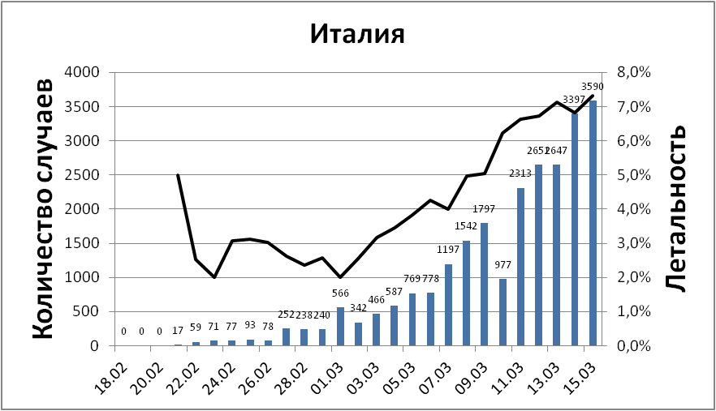

Рис. - Количество регистрируемых ежедневно случаев и летальность в Италии

В Италии случаи регистрируются преимущественно в регионах на севере Италии - Ломбардия (59%), Эмилия-Романья (14%) и Венето (8%). В Италии регистрируется наиболее высокая летальность в мире - 7,3 %. Всего зарегистрировано 24747 случаев (+3590 за последние сутки).

Правительство Италии предприняло ряд мер по ограничению распространения вируса в стране. Приказом министра от 30.01.20 отменены все рейсы из Китая на 90 дней. В аэропортах внедрено использование тепловых сканеров для контроля на рейсах, прибывающих из Китая. Совет министров 31.01.20 объявил чрезвычайное положение на 6 месяцев, а на экстренном заседании 22.02.20 принял декрет о мерах борьбы со вспышкой. В зонах вспышки практически полностью запрещены въезд и выезд. Блокировку обеспечивают военные и правоохранительные органы. Крупные компании разрешили сотрудникам работать из дома. Принято решение о закрытии школ и университетов до середины марта. Все спортивные матчи до 03.04.20 будут проходить без участия зрителей.

Указ Президента Совета Министров от 04.03.20 г. вводит или продлевает следующие меры:

* Собрания и общественные мероприятия должны быть перенесены. Любые мероприятия, в том числе театральные и кинематографические, должны быть организованы с учётом безопасного расстояния между людьми в 1 метр. Прекращены занятия в школах и университетах до 15.03.20. Приостановлены программы по обмену и групповые поездки, запланированные образовательными учреждениями.
* В медучреждениях сопровождающим запрещается находиться в залах ожидания приёмных отделений и в отделениях неотложной помощи. Посещение жителей домов престарелых позволено только с разрешения руководства учреждения.
* Проведение информационно-профилактической работы с населением: пожилым людям и людям, страдающим от хронических заболеваний или иммунодефицита, рекомендовать не выходить из дома кроме случаев крайней необходимости и избегать людных мест. Разместить информацию о мерах по охране здоровья и гигиене в местах больших скоплений людей.
* Разместить в органах государственного управления средства для дезинфекции рук. Транспортные компании должны принять максимальные меры для дезинфекции транспортных средств.
* При въезде в Италию с территории с повышенным эпидемиологическим риском необходимо уведомить медучреждение по месту пребывания. Оператор от службы общественного здравоохранения обязан ежедневно связываться с лицом, находящимся под наблюдением.

08.03.20 премьер-министр Италии подписал декрет, который вводит ограничения на въезд и на выезд, а также на передвижение по нескольким территориям. С 8 марта по 3 апреля будут закрыты на въезд и выезд вся Ломбардия и еще 14 провинций: Парма, Пьяченца, Римини, Реджонель-Эмилия, Модена, Пезаро, Урбино, Падуя, Тревизо, Алессандрия, Вербано-Кузио-Оссола, Новара, Верчелли и Асти. Въезд и выезд из данных территорий будет возможен только в исключительных случаях, например, по медицинским показаниям. Ограничения коснутся также работы различных учреждений: будут закрыты музеи, галереи и другие места для проведения культурных мероприятий.

Вечером 09.03.20 Премьер-министр Италии заявил, что меры по ограничению передвижения и другие карантинные меры из-за вспышки коронавируса будут распространены на всю территорию страны. На всей территории Италии следует "избегать передвижений за исключением подтвержденных обстоятельств необходимости, из-за работы или в связи со здоровьем". В соответствии с новыми мерами, все бары и рестораны в Италии должны закрываться в шесть часов вечера. Их работа в дневное время возможна только при соблюдении дистанции между посетителями. Учеба в школах и университетах прекращена до 3 апреля. Закрываются пабы, дискотеки, залы для азартных игр. Запрещены все церемонии, включая свадьбы, похороны и церковные службы, не работают театры, кино, музеи и спортивные залы.

Власти Италии расширили меры борьбы против распространения коронавируса SARS-CoV-2. С 12 марта по всей стране будут закрыты бары, рестораны, а также почти все магазины, объявил в среду, 11 марта, премьер-министр Джузеппе Конте. Решение не коснется аптек и супермаркетов, подчеркнул Конте. В канцелярии премьера добавили, что эта мера будет действовать до 25 марта.

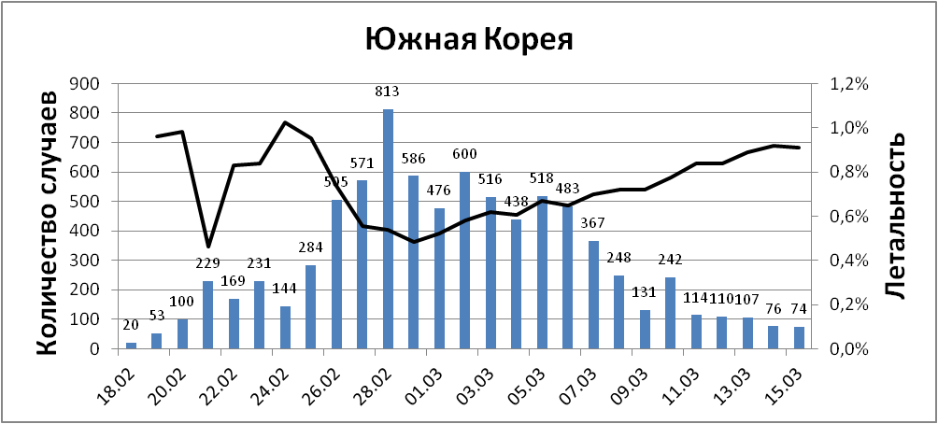

Рис. - Количество регистрируемых ежедневно случаев и летальность в Южной Корее

В Южной Корее наибольшее число случаев зарегистрировано в городе-метрополии Тэгу (75%) и окружающей его провинции Кёнсан-Пукто (15%). Всего в стране зарегистрировано 8236 случаев заболевания (74 за последние сутки). Летальность составляет 0,9%.

Запрет на въезд лиц, побывавших в провинции Хубэй (Китай), введён с 02.02.20 г. Прибывшие из КНР граждане Китая помещаются под карантин. Правительство рекомендовало гражданам Южной Кореи, прибывшим из КНР, взять 14-дневный отпуск или работать на дому; работникам билетных пропусков, туалетов, общественного транспорта рекомендовано носить маску. Все детские сады и школы в стране отложили начало занятий до 22.03.20. Однако в рабочее время детские сады и начальные школы принимают детей в группы не более 10 человек в случае невозможности оставить ребёнка с кем-либо из взрослых дома. В г. Тэгу приостановлен призыв в армию.

Государство дополнительно субсидирует малый бизнес с целью предоставления гибкого графика работникам. Общественные мероприятия с массовым скоплением людей запрещены.

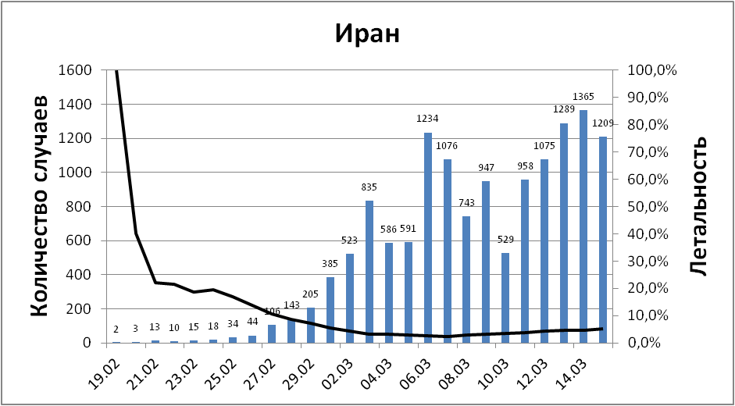

Рис. - Количество регистрируемых ежедневно случаев и летальность в Иране

В Иране большинство случаев зарегистрировано в провинции Тегеран (31%). При этом случаи заболевания зарегистрированы во всех провинциях страны. Всего зарегистрировано 13938 случаев (1209 за последние сутки). Летальность составляет 5,2%.

С 27.02 Иран запретил въезд в страну для граждан Китая. В нескольких провинциях отменены спортивные состязания и культурные мероприятия. Ограничено посещение некоторых религиозных объектов в провинции Кум. Министерство спорта запретило некоторые спортивные матчи.

02.03.20 правительство объявило о мобилизации 300 тыс. солдат и волонтёров для борьбы с распространением инфекции. 05.03.20 объявлено, что в стране закрываются школы и университеты до 20.03.20. Между крупными городами установлены пункты пропуска.

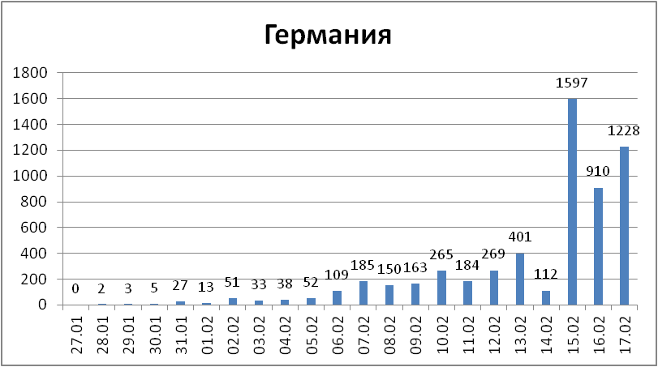

Рис. - Количество регистрируемых ежедневно случаев и летальность в Германии

В Германии к наиболее поражённым регионам относятся Северный Рейн-Вестфалия (41% заболевших), Бавария (22,5%) и Баден-Вюртемберг (18%). Всего в стране зарегистрировано 5813 случаев (1228 за последние сутки). Летальность составляет 0,2% .

28.02 Германия приняла меры безопасности в области здравоохранения, включающие правила воздушных и морских путешествий, согласно которым пассажиры из Китая, Южной Кореи, Японии, Италии и Ирана должны сообщать о своем состоянии здоровья до въезда. Железнодорожные компании должны сообщать властям о пассажирах с симптомами, а федеральная полиция будет проводить проверки в пределах 30 километров от границы. В стране отменены некоторые мероприятия (книжная ярмарка в Лейпциге, выставка туризма в Берлине и другие). 04.03.20 Германия запретила вывоз защитных масок, перчаток и костюмов.

6 марта министр здравоохранения Германии Спан исключил «любые меры, ведущие к ограничениям на поездки» в Европейском союзе, и высказался против закрытия всех школ и университетов в Германии. Спан рекомендовал не совершать ненужных поездок и предложил людям, прибывающим из зон риска, оставаться дома. Институт Роберта Коха подчеркнул, что маски и дезинфицирующие средства не должны использоваться здоровыми лицами. 8 марта министр здравоохранения Германии рекомендовал отменить мероприятия с участием более 1000 человек.

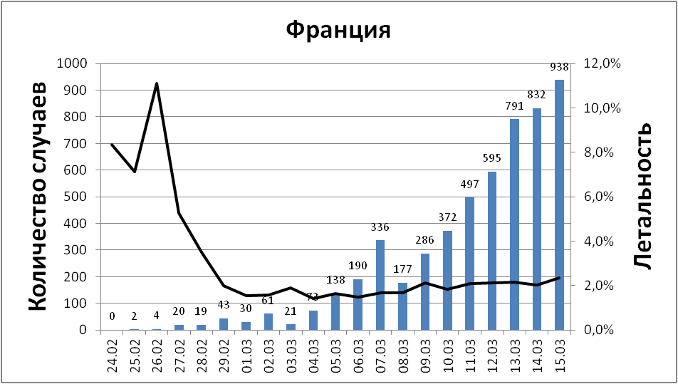

Рис. - Количество регистрируемых ежедневно случаев и летальность во Франции

Во Франции в большинстве регионов зарегистрированы случая COVID-19. Больше всего поражены регионы Гранд-Эст (около 26% случаев) и О-де-Франс (около 19% случаев). Всего в стране зарегистрировано 5437 случаев (938 за последние сутки). Летальность составляет 2,3%.

04.02.20 Air France приостановила все перелёты между Францией и КНР.

По сообщениям от 09.03.20 все мероприятия, число участников которых превышает тысячу человек, запрещены во Франции, заявил министр здравоохранения страны Оливье Веран. Из-за распространения заболевания был перенесён Парижский марафон и отменены или перенесены международные выставки и салоны.

* Школы, ясли и университеты Франции будут временно закрыты с 16 марта в связи с распространением коронавируса. Об этом сообщил 12.03.20 президент Франции во время телевизионного обращения к нации. При этом Макрон подтвердил проведение в марте в стране муниципальных выборов, несмотря на распространение заболевания, вызванного новым типом коронавируса. Руководителей французских компаний президент призвал по возможности разрешать сотрудникам работать удаленно, а людей старше 70, а также жителей Франции с ослабленным здоровьем, Президент попросил во время эпидемии как можно реже выходить из дома. Кроме того, он пообещал ввести специальный механизм, предусматривающий выплату компенсаций работникам, которые вынуждены оставаться дома.
* С 14.03.20 закрываются все торговые точки, за исключенем жизненно важных.

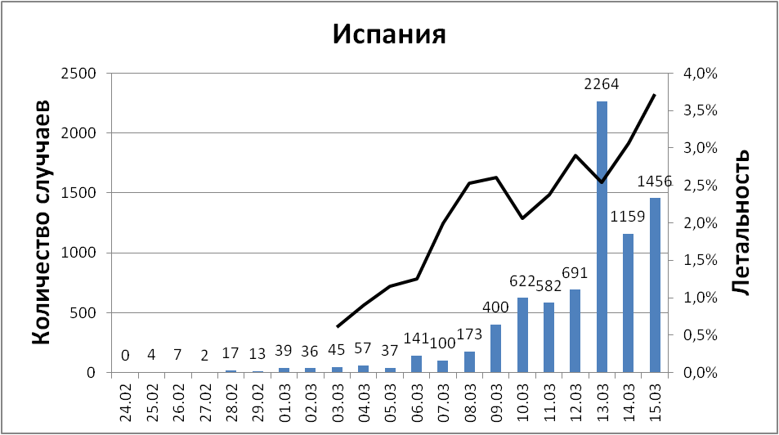

Рис. - Количество регистрируемых ежедневно случаев и летальность в Испании

Натбольшее количество случаев зарегистрировано в автономном сообществе Мадрид (45%). Всего в стране зарегистрировано 7847 случаев (за последние сутки - 1456). Летальность составляет 3.7%.

10.03.20 Правительство Испании заявило о прекращении авиасообщения с Италией до 25.03.20.

Власти также пообещали ежедневно дезинфицировать вагоны метро, автобусы и пригородные электрички. Матчи футбольной лиги Испании проводятся без участия зрителей.

Правительство Испании ввело 15-дневный общенациональный карантин с 16.03.20 г. Людям будет разрешено выходить из дома только в случае необходимости – за продуктами и на работу, а также в чрезвычайных ситуациях. Школы, университеты, рестораны, и магазины, не торгующие товарами первой необходимости будут закрыты по всей стране.

**Информация из отчёта ВОЗ от 16.03.20**

Группа специалистов ВОЗ посетила Ирак для проверки готовности национальной лаборатории, медицинских учреждений, а также для руководства по подготовке противоэпидемичесих служб.

**Эпидемиологические и клинические характеристики**

**Возбудитель –** новый коронавирус **SARS-CoV-2** (название присвоено Международным комитетом по таксономии вирусов 11.02.20). Природный резервуарнеизвестен; вероятно, дикие животные (предполагаются летучие мыши). **Источник инфекции -** больной человек.

**Механизмы, пути и факторы передачи –** основной механизм – аспирационный (воздушно-капельный или воздушно-пылевой путь передачи). Реализуется несколько механизмов передачи: аэрогенный механизм (воздушно-капельный, воздушно-пылевой пути передачи); фекально-оральный механизм; контактный механизм передачи. Существует потенциальный риск передачи инфекции коронавируса нового типа от матери к ребенку.

Вирус способен сохранять жизнеспособность на поверхностях в течение нескольких часов, а при температуре 200С и влажности 40-50% до 5 дней (материалы пресс-конференции правительства провинции Хубей от 03.02.20).

По данным Государственной Комиссии здравоохранения КНР более 83% массовых заражений коронавирусом происходят в результате тесных контактов без средств индивидуальной защиты – среди медицинского персонала, членов семьи больного.

**Инкубационный период**

Менее чем у 2,5% инфицированных людей будут проявляться симптомы в течение 2,2 дней (ДИ от 1,8 до 2,9 дня) после заражения, а появление симптомов наступит в течение 11,5 дней (ДИ от 8,2 до 15,6 дня) у 97,5% инфицированных. Оценка параметра дисперсии составила 1,52 (ДИ от 1,32 до 1,72), а расчетный средний инкубационный период составил 5,5 дней. Средний период до появления лихорадки составляет 5,7 дня (ДИ от 4,9 до 6,8 дня), при этом у 2,5% людей наблюдается лихорадка в течение 2,6 дня (при ДИ от 2,1 до 3,7 дня), а у 97,5% температура поднимается в течение 12,5 дней (ДИ От 8,2 до 17,7 дней) воздействия.

**Клиническая картина**

Повышение температуры отмечается у 33-68 % больных, кашель: 41-52 %, отделение мокроты: 7-32 %, усталость: 5-42 %, боль в горле: 7-14 %, стеснение в груди: 3-16 %, диарея: 3-7 %, тошнота: 0-3 %, ринит: 0-3 %.

Ведущими симптомами остаются повышение температуры тела (чаще 38-39 ° С) и кашель.

Средний срок от начала симптомов до госпитализации – от 12 дней (в начале января 2020 г.) до 3 дней (в началае февраля 2020 г.), по данным ВОЗ. Также по данным ВОЗ время выздоровления для случаев с лёгким течением составляет около 2 недель, для случаев с тяжёлым течением - от 3 до 6 недель.

Летальные случаи ассоциированы с возрастом пациентов **>**60 лет, как правило, при тяжелой сопутствующей патологии. Доля больных с тяжелым клиническим течением составляет 14-20%. У детей заболевание протекает в более лёгкой форме.

В КНР зафиксированы случаи, когда у выписанных пациентов с отрицательными результатами теста на коронавирус, впоследствии тест снова показывал положительный результат. Это объясняется несовершенством тестов, возможными ошибками лаборантов и особенностями организма конкретных пациентов. При этом нельзя точно сказать, идет ли речь о рецидиве заболевания или реинфекции.

**Лабораторная диагностика**

В настоящее время имеется информация о разработке тест-систем для выявления РНК вируса 2019-nCoV методом ПЦР в следующих организациях:

1) ГНЦ ВБ «Вектор» Роспотребнадзора (Россия)

2) CDC КНР

3) CDC США

4) Университет Гонконга

5) «Altona Diagnostics» (Германия)

6) «BGI Group» (КНР)

7) Гонконгский Университет науки и технологий

8) «Novacyt/Primerdesign» (Великобритания/Франция)

9) «Thermo Fisher Scientific» (США)

10) «Qiagen» (Германия)

11) «Biomeme» (США)

12) «TIB Molbiol» (Германия)

13) «Amoy Diagnostics» (КНР).

Согласно сообщению ИА Sina (КНР) от 08.02.20 г., китайские врачи отмечают возможность высокого числа ложноотрицательных результатов при исследовании на новый коронавирус. По оценке академика Wang Chen положительный результат при лабораторном исследовании регистрируется только у 30-50% от истинного числа заболевших. Это обусловлено тем, что вероятность обнаружения вируса выше всего при исследовании смывов с нижних дыхательных путей, меньше при исследовании мокроты и ниже всего при исследовании мазков с глотки. Также в настоящее время из-за повышенного спроса установлен «особый порядок подтверждения качества» для диагностических наборов, что сказывается на их чувствительности.

**Лечение**

Этиотропная терапия – отсутствует, используются симптоматическая терапия и препараты против РНК-содержащих вирусов.

Изучаются возможности применения противовирусных средств широкого действия, среди которых Ремдесивир, ингибиторы РНК-полимеразы, Лопинавир и Ритонавир и Интерферон бета.

Министерство здравоохранения РФ в качестве этиотропной терапии рекомендовало использовать препараты: рибавирин, рекомбинантный интерферон бета-1b и лопинавир/ритонавир.